Задачи для подготовки к ОГЭ по теме «Динамика»

1 часть

1. К динамометру прикрепили цилиндр, как показано на рисунке 1. Затем цилиндр полностью погрузили в воду (рисунок 2).

1) 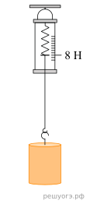 2) 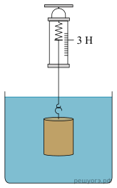

Определите объём цилиндра. Ответ запишите в кубических сантиметрах.( 500)

2)Шар 1 последовательно взвешивают на рычажных весах с шаром 2 и шаром 3 (рис. а и б). Для объёмов шаров справедливо соотношение  *V*2 = *V*3 > *V*1.

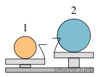

Рис. а

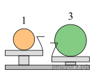

Рис. б

Какой шар имеет минимальную плотность? Запишите в ответе цифру, которой обозначен шар.

3) Деревянную коробку массой 10 кг равномерно и прямолинейно тянут по горизонтальной деревянной доске с помощью горизонтальной пружины жёсткостью 200 Н/м. Удлинение пружины 0,2 м. Чему равен коэффициент трения коробки по доске?(0.4)

4) Чему равно ускорение груза массой 500 кг, который опускают с помощью троса, если сила натяжения троса 4000 Н? Сопротивлением воздуха пренебречь. Ответ запишите в метрах на секунду в квадрате.(2)

5) Под действием силы 40 Н груз массой 4 кг перемещается вверх по наклонной плоскости. Коэффициент полезного действия наклонной плоскости — 50%. Чему равна длина наклонной

плоскости, если её высота — 1 м? *Ответ запишите в метрах.(2)*

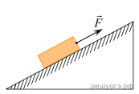

6) Два бруска массами *m*1 = 1 кг и *m*2 = 3 кг, связанные лёгкой нерастяжимой нитью, находятся на гладкой горизонтальной плоскости (см. рис.). К ним приложены силы *F*1 = 2 Н и *F*2 = 10 Н. Найдите модуль ускорения системы этих тел. *Ответ запишите в метрах на секунду в квадрате.(2)*

https://phys-oge.sdamgia.ru/get_file?id=46554&png=1

7) Через неподвижный лёгкий блок перекинута невесомая нерастяжимая нить, к концам которой подвешены два груза массами *m*1 = 1 кг и *m*2 = 3 кг (см. рис.).

Пренебрегая трением, найдите силу натяжения нити при движении грузов. *Ответ запишите в ньютонах.(15)*

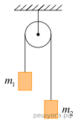

8) Лёгкий рычаг находится в равновесии под действием двух сил. Сила *F*1 = 6 Н. Чему равна сила *F*2, если длина рычага равна 25 см, а плечо силы *F*1 равно 15 см? *Ответ запишите в ньютонах.(9)*

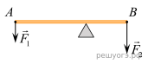

2 часть

1. Цена деления и предел измерения динамометра (см. рис.) равны соответственно

1) 1 Н, 4 Н

2) 4 Н, 1 Н

3) 0,5 Н, 4 Н

4) 0,5 Н, 5 Н

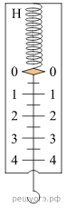

2) Брусок движется равномерно со скоростью *V* вдоль горизонтальной плоскости под действием постоянной горизонтально направленной силы *F*. Коэффициент трения между бруском и плоскостью равен *μ*1. Определите, как изменятся следующие физические величины, если этот же брусок перемещать с такой же постоянной скоростью *V* вдоль горизонтальной плоскости, имеющей коэффициент трения *μ*2 > *μ*1: модуль силы трения между бруском и плоскостью; модуль силы реакции опоры, действующей на брусок; модуль горизонтально направленной силы *F*.

Для каждой величины определите соответствующий характер изменения:

1) увеличится;

2) уменьшится;

3) не изменится.

Запишите в таблицу выбранные цифры для каждой физической величины под соответствующими буквами. Цифры в ответе могут повторяться.

ФИЗИЧЕСКИЕ ВЕЛИЧИНЫ

A) модуль силы трения между бруском и плоскостью

Б) модуль силы реакции опоры, действующей на брусок

B) модуль горизонтально направленной силы *F*

ИХ ИЗМЕНЕНИЕ

1) увеличивается

2) уменьшается

3) не изменяется

|  |  |  |
| --- | --- | --- |
| A | Б | B |
|  |  |  |

3)На брусок действуют силы с модулями 1 Н и 2 Н, направленные так, как показано на рисунке. Равнодействующая этих сил равна по модулю

1) 1 Н

2) 3 Н

3)  Н

4) 5 Н

https://phys-oge.sdamgia.ru/get_file?id=5635

4) Массивный груз подвешен на тонкой нити 1. К грузу прикреплена такая же нить 2. Если медленно тянуть за нить 2, то оборвётся

1) только нить 1

2) только нить 2

3) нить 1 и нить 2 одновременно

4) либо нить 1, либо нить 2 в зависимости от массы груза

5) эростат летит равномерно и прямолинейно параллельно горизонтальной дороге, на которой находится неподвижный автомобиль. Выберите правильное утверждение.

1) Система отсчёта, связанная с аэростатом, является инерциальной, а система отсчёта, связанная с автомобилем, инерциальной не является.

2) Система отсчёта, связанная с автомобилем, является инерциальной, а система отсчёта, связанная с аэростатом, инерциальной не является.

3) Система отсчёта, связанная с любым из этих тел, является инерциальной.

4) Система отсчёта, связанная с любым из этих тел, не является инерциальной.

6) Под действием тормозящей силы в 150 кН тормозной путь поезда массой 150 т составил 50 м. До начала торможения поезд имел скорость

1) 5 м/с

2) 10 м/с

3) 15 м/с

4) 20 м/с

7) Тело массой 5 кг с помощью каната начинают равноускоренно поднимать вертикально вверх. На какую высоту был поднят груз за 3 с, если сила, действующая на канат, равна 63,3 Н?

На диаграмме представлены результаты экспериментальных измерений сил трения при скольжении по горизонтальной поверхности двух брусков, имеющих одинаковые коэффициенты трения скольжения.

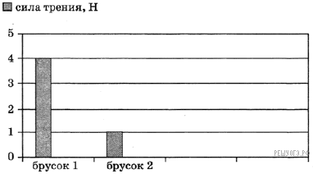

Для масс брусков справедливо соотношение

1) m_1 = 4m_2 2) m_1 = 2m_2

3) m_1 = m_2 4) m_1 = 0,5m_2